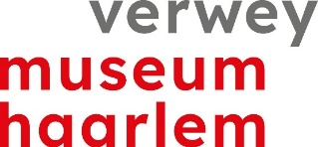

PERSBERICHT
Haarlem, 27 maart 2023
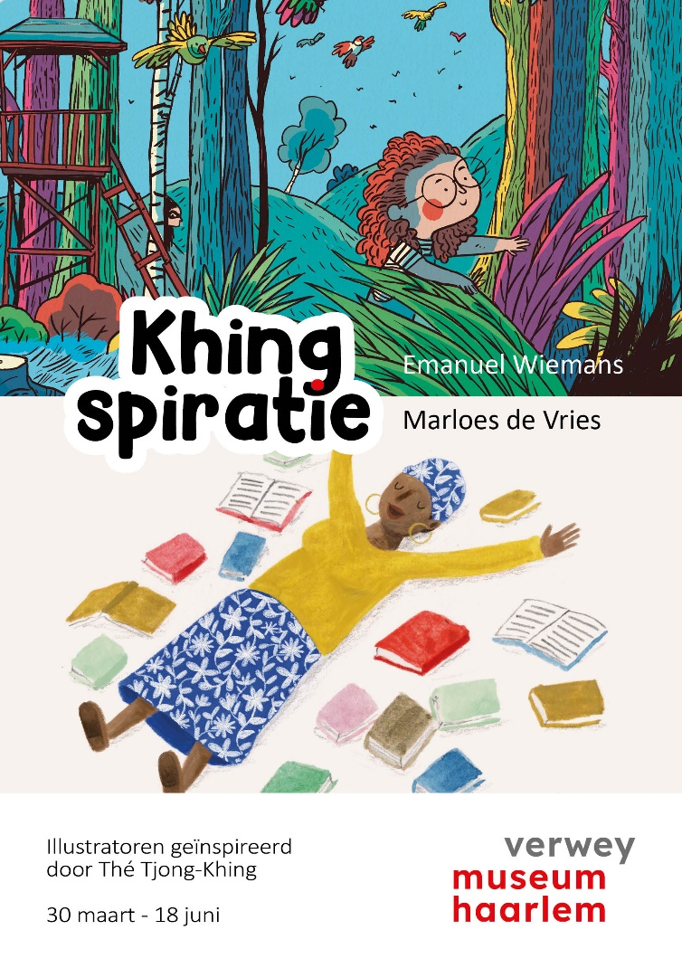
Khingspiratie
Wie jarig is, viert feest. En daarom nodigt Khing gasten uit in Verwey Museum Haarlem. Van 7 april t/m 18 juni exposeren illustratoren Marloes De Vries en Emanuel Wiemans hun werk. Daarna nemen Janneke Ipenburg en Branco Suijkerbuijk hun plaats in. Alle vier werden ze persoonlijk geselecteerd door Khing, en allemaal zijn ze op de een of andere manier beïnvloed of geïnspireerd door de meester.
‘Dat je dat niet ziet is niet erg, dat is juist goed,’ zegt Khing over het viertal. ‘Gelukkig voor hen tekenen ze me mij niet na. Dan zouden het kopieerders zijn, nu hebben ze hun eigen weg en eigen stijl gevonden.’

Marloes de Vries (Emmen, 1984) heeft altijd al getekend en geschreven, maar het duurde even voor ze er daadwerkelijk haar beroep van maakte. Als kind had ze standaard een potlood in mijn hand en tekende ze op alles wat los en vast zet. Daarbij speelden de illustraties van Thé Tjong-Khing een grote rol: haar favoriet was Kleine Sofie en Lange Wapper.
In 2020 werd ze door stripauteur Aimée de Jongh uitgenodigd om deel te nemen aan Khings stripproject De man die geen saxofoon mocht spelen, en zo kwam ze met haar grote voorbeeld in één boek te staan: ‘Tegen Khing zeg je gewoon geen nee. Hij is een held van me.’
Emanuel Wiemans (Amsterdam, 1975) studeerde in 1998 aan de Hogeschool voor de Kunsten Utrecht, waarna hij naam maakte als illustrator, animator en storyboardtekenaar.
Zijn eerste kennismaking met Khings werk waren de verfijnde, kleine pentekeningen voor Miep Diekmanns Stappe stappe step: ‘Trefzeker, liefdevol en met sierlijke, poëtische lijntjes. Ook de Vos en Haas-serie en de latere boeken die Khing zelf schreef, vind ik prachtig: Verjaardag met taart en Een mooi plekje, waar we uit lazen samen met onze kinderen. Ook de volgende generatie groeit er ook weer mee op. Zo mooi. Waar velen op hun 90e rustig van hun pensioen genieten, maakt The Tjong-Khing nog steeds elke dag nieuw werk. Wat fijn voor mij! En wat fijn voor ons!’

-----------------------------------------------------------------------------------------------------
Titel Khingspiratie
Datum 7 april t/m 18juni 2023
Waar Verwey Museum Haarlem, Groot Heiligland 47, 2011 EP Haarlem
Tijd zondag en maandag 12 - 17 uur, dinsdag t/m zaterdag 11 - 17 uur
Voor meer informatie kunt u mailen naar marcom@verweymuseumhaarlem.nl of T 06 31060011

